**实验四 车辆定位导航**

**【实验目的】**

1、了解全球定位导航系统的定位原理和电子地图技术，掌握电子地图API使用方法。

2、了解导航数据报文数据格式，解析导航数据并在电子地图上进行导航应用。

**【实验性质】**

验证性实验。

**【实验要求】**

1、相关网站申请电子地图KEY

2、查阅GPS/BDS等导航报文格式

**【实验内容】**

1、学习电子地图API的使用方法，在浏览器中调用API接口显示地图。

2、了解GPS/BDS导航报文数据特点，解析导航报文并结合地图应用。

**【实验步骤】**

**1、数字道路地图的显示**

以百度地图为例，GPS定位与导航实验要求使用百度地图API在IE浏览器中显示百度地图，从百度地图网站下载BMapLib（百度地图API），分析API的程序结构，并在实验中对其结构作简单描述。显示效果如下图：

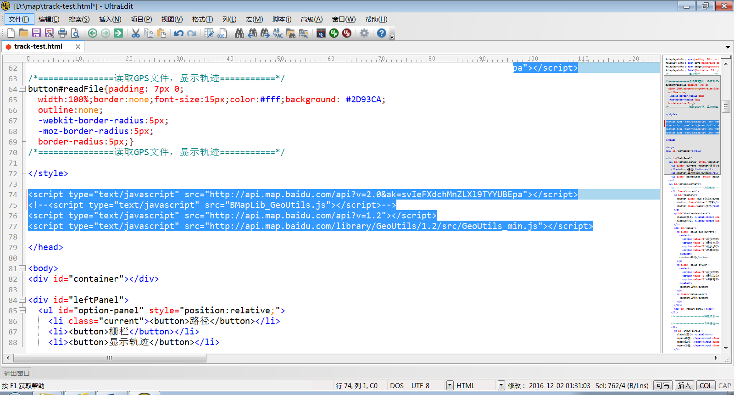

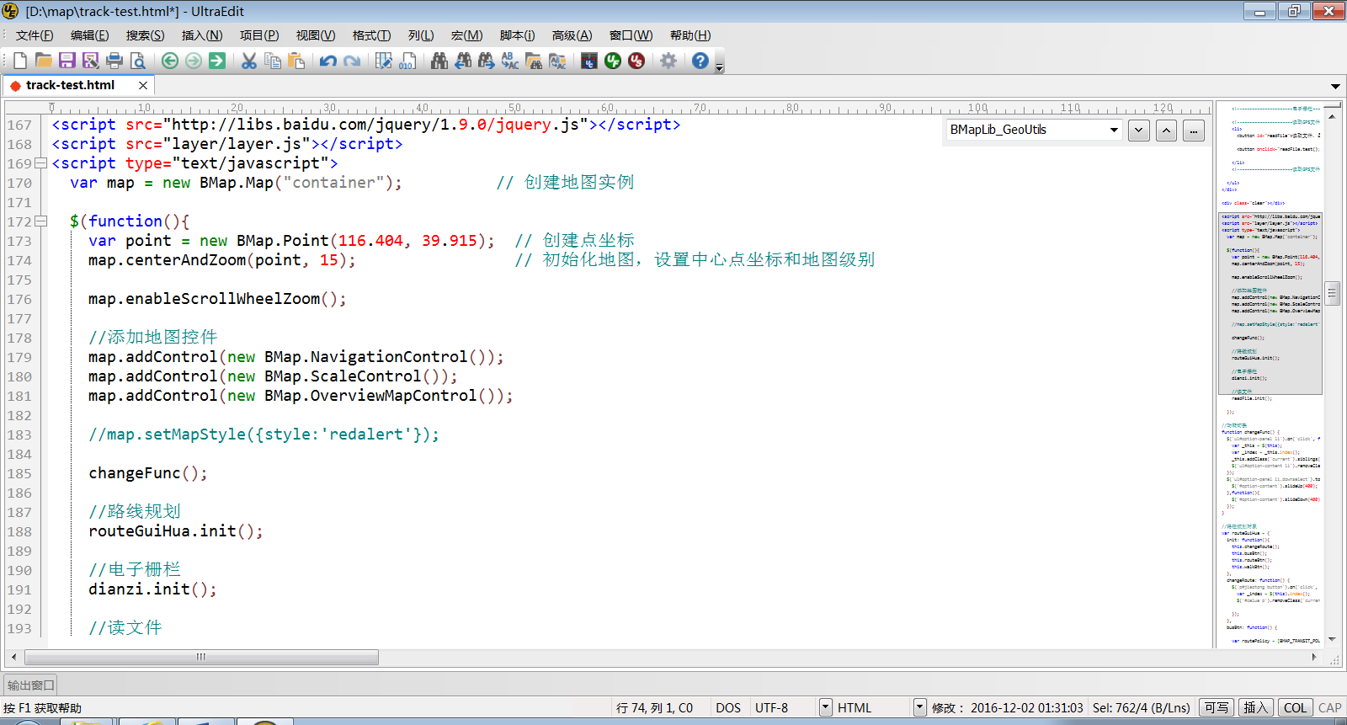

图4-1 百度地图API接口脚本（示例）

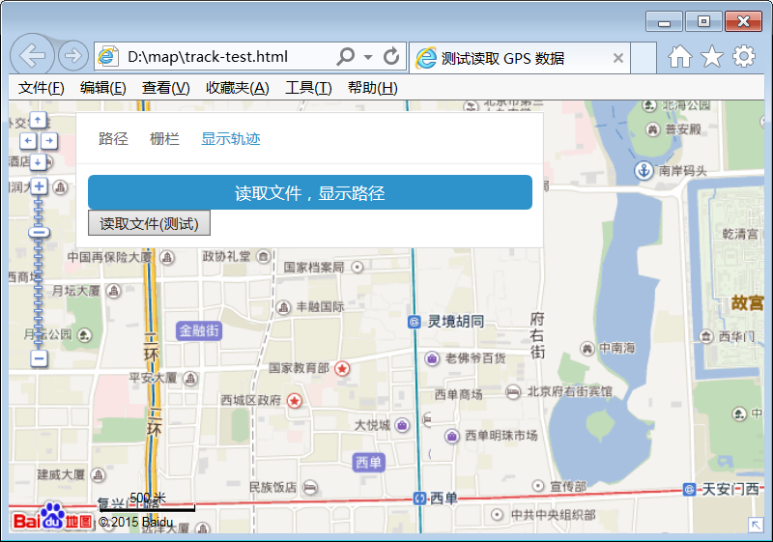

图4-2 地图显示效果图

运行代码并截图：

|  |
| --- |
| 百度地图API的程序结构主要包含以下几个部分：   1. **引用API脚本**：通过script标签引入百度地图API，需要指定API版本和密钥（AK） 2. **地图容器**：需要创建一个HTML元素（通常是div）作为地图的容器 3. **初始化地图**：使用BMap.Map()创建地图实例，并通过centerAndZoom()方法设置地图的中心点和缩放级别 4. **交互控制**：可以通过API提供的方法如enableScrollWheelZoom()来控制地图的交互方式 |

在下面区域填写相关代码（某一项功能的关键代码），并加以适当的说明：

|  |  |
| --- | --- |
| 关键代码： | 代码说明： |
| var map = new BMap.Map("container");  var point = new BMap.Point(116.404, 39.915);  map.centerAndZoom(point, 15);  map.enableScrollWheelZoom(true); | 1. 创建地图实例，容器ID为"container"  2. 创建坐标点，设置为北京天安门位置（经度116.404，纬度39.915）  3. 初始化地图，设置中心点和缩放级别15  4. 启用鼠标滚轮缩放功能 |

**2、定位数据解析应用**

本次实验提供符合NMEA0183协议的GPS定位数据，要求必须解析GPRMC格式的GPS报文，其他格式报文可自选，在实验报告中要求对相关报文格式进行描述和对报文解析过程进行分析。

GPRMC报文格式：

$GPRMC,<1>,<2>,<3>,<4>,<5>,<6>,<7>,<8>,<9>,<10>,<11>,<12>*hh

<1> UTC时间，hhmmss（时分秒）格式

　　<2> 定位状态，A=有效定位，V=无效定位

　　<3> 纬度ddmm.mmmm（度分）格式（前面的0也将被传输）

　　<4> 纬度半球N（北半球）或S（南半球）

　　<5> 经度dddmm.mmmm（度分）格式（前面的0也将被传输）

　　<6> 经度半球E（东经）或W（西经）

　　<7> 地面速率（000.0~999.9节，前面的0也将被传输）

　　<8> 地面航向（000.0~359.9度，以真北为参考基准，前面的0也将被传输）

　　<9> UTC日期，ddmmyy（日月年）格式

<10> 磁偏角（000.0~180.0度，前面的0也将被传输）

　　<11> 磁偏角方向，E（东）或W（西）

　　<12> 模式指示（仅NMEA0183 3.00版本输出，A=自主定位，D=差分，E=估算，N=数据无效）

hh 校验值（不处理）

试从数据记录中找出一条数据记录，并解析出数据字段值（不限于GPRMC）：

数据记录：

$GPRMC,083559.00,A,4717.11437,N,00833.91522,E,0.004,77.52,091202,,,A*74

|  |  |  |
| --- | --- | --- |
| **字段名称** | **字段值** | **单位** |
| UTC时间 (GPRMC) | 083559.00 | hhmmss.ss |
| 定位状态 (GPRMC) | A |  |
| 纬度 (GPRMC) | 4717.11437 | ddmm.mmmm |
| 纬度半球 (GPRMC) | N |  |
| 经度 (GPRMC) | 00833.91522 | dddmm.mmmm |
| 经度半球 (GPRMC) | E |  |
| 地面速率 (GPRMC) | 0.004 | 节 |
| 地面航向 (GPRMC) | 77.52 | 度 |
| UTC日期 (GPRMC) | 091202 | ddmmyy |
| 磁偏角 (GPRMC) | (空) | 度 |
| 磁偏角方向 (GPRMC) | (空) |  |
| 模式指示 (GPRMC) | A |  |
| UTC时间 (GPGGA) | 083559.00 | hhmmss.ss |
| 纬度 (GPGGA) | 4717.11437 | ddmm.mmmm |
| 纬度半球 (GPGGA) | N |  |
| 经度 (GPGGA) | 00833.91522 | dddmm.mmmm |
| 经度半球 (GPGGA) | E |  |
| GPS质量指示 (GPGGA) | 1 |  |
| 使用卫星数量 (GPGGA) | 08 |  |
| HDOP水平精度因子 (GPGGA) | 0.97 |  |
| 海拔高度 (GPGGA) | 260.9 | M (米) |
| 海拔高度单位 (GPGGA) | M |  |
| 大地水准面高度 (GPGGA) | 47.9 | M (米) |
| 大地水准面高度单位 (GPGGA) | M |  |
| 差分GPS数据龄期 (GPGGA) | (空) | 秒 |
| 差分参考基站ID (GPGGA) | (空) |  |

**【实验总结】**

|  |
| --- |
|  |